Communiqué aux médias
Le projet «SysCom» du FiBL remporte un prix international de recherche
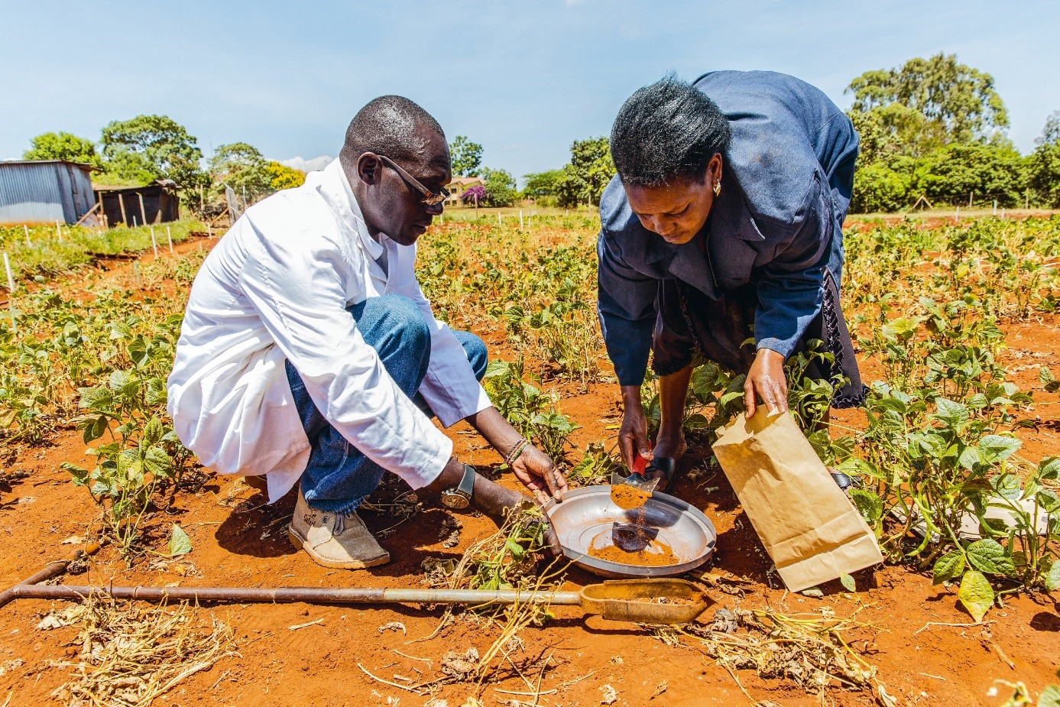
L'Institut de recherche de l’agriculture biologique FiBL remporte le «Prix SHIFT» avec son projet «SysCom». Le prix, décerné par Biovision et la Fondation Agropolis, récompense des projets agroécologiques qui favorisent le développement durable et contribuent à la transformation des systèmes alimentaires. 27 projets étaient en compétition.
(Frick, 17.09.2021) Les systèmes agricoles et alimentaires du monde entier sont plus que jamais sous pression en raison du changement climatique, de la pénurie d'eau, de la perte de biodiversité et du déclin de la fertilité des sols. L'agroécologie offre des solutions concrètes pour l’amélioration de la résilience des systèmes alimentaires et la production suffisante de nourriture saine pour toutes et tous dans un environnement sain.
Afin d’asseoir l’agroécologie face au modèle dominant de l'agriculture industrielle et de convaincre les décideur∙euses politiques de sa pertinence, la recherche scientifique est d’une importance capitale. C'est pourquoi Biovision, en coopération avec la fondation française Agropolis 2021, décerne le «Prix SHIFT» pour une recherche agroécologique transformatrice pour le développement. La cérémonie de remise des prix aura lieu mi-novembre dans le cadre du «Forum Agroecology Europe 2021». Un jury indépendant composé d'expert∙es renommé∙es a sélectionné le projet «Comparaison des systèmes agricoles à long terme sous les tropiques» (SysCom) de l'Institut suisse de recherche en agriculture biologique FiBL comme lauréat parmi les 28 candidatures.
«Ce prix nous motive beaucoup et arrive au bon moment : nous venons d'achever un rapport intermédiaire avec tous nos partenaires, dans lequel nous avons convenu de nous impliquer davantage dans les dialogues politiques nationaux et internationaux sur le changement des systèmes alimentaires durables. Le Prix SHIFT nous aidera à sensibiliser le public et à nous mettre en relation avec des réseaux pertinents», dit Beate Huber, coordinatrice du programme SysCom et responsable du département de la coopération internationale au FiBL.
Le projet récompensé a convaincu le jury notamment parce que SysCom étudie la question de la rentabilité de l'agriculture biologique dans les régions tropicales et sa place à occuper dans le domaine du développement durable. À cette fin, SysCom analyse différents aspects du système alimentaire avec ses organisations partenaires locales. Les agriculteur∙trices locaux∙ales, dont les connaissances et l'expérience sont mises à profit dans le cadre de la recherche, constituent un aspect central du projet.
«SysCom présente des résultats scientifiques uniques sur l'efficacité des systèmes de production alternatifs et durables. Les trois finalistes du prix SHIFT combinent de manière convaincante notre vision de la recherche agroécologique transformatrice», explique Matthias Geck, responsable du prix SHIFT chez Biovision.
Le projet lauréat s’est imposé en finale face ces concurrents Towards Food Sustainability et Malawi Farmer-led Agroecological Research.
FiBL contacts
- Beate Huber, coordinatrice du programme SysCom, responsable du département de la coopération internationale, FiBL Suisse
Tél +41 (0)62 865 04 25, courriel beate.huber@fibl.org
- Seraina Siragna, porte-parole FiBL Suisse, FiBL Suisse
Tél +41 (0)62 865 63 90, courriel seraina.siragna@fibl.org
Liens
- systems-comparison.fibl.org: Site de Web du projet SysCom
- biovision.ch: Site Web de la fondation Biovision
- agropolis-fondation.fr: Site Web de l'Agropolis Fondation
Ce communiqué aux médias sur Internet
Vous trouverez ce communiqué avec des illustrations sur internet ici: www.fibl.org/fr/infotheque/medias.html.
À propos du FiBL
L’Institut de recherche de l’agriculture biologique FiBL est l’un des principaux instituts mondiaux de recherche en agriculture biologique. Les points forts du FiBL sont la recherche interdisciplinaire, l’innovation en collaboration avec les agricultrices et les agriculteurs et le secteur alimentaire ainsi que la rapidité du transfert de connaissances. Le groupe FiBL se compose actuellement du FiBL Suisse (fondé en 1973), du FiBL Allemagne (2001), du FiBL Autriche (2004), de l’ÖMKi (Institut hongrois de recherche en agriculture biologique, 2011), du FiBL France (2017) et du FiBL Europe (2017), qui représente les cinq instituts nationaux. Sur ses différents sites, le groupe compte au total quelque 280 collaboratrices et collaborateurs. www.fibl.org

